Vorläufiges Handbuch: Game of Life

Inhaltsverzeichnis
1. Einführung 1
1.1 Zielgruppe 1
2. Installation 2
3. Benutzeroberfläche 3
3.1 Bildschirmaufbau 3
3.2 Tastenbelegung 6
3.3 Syntax der Transitionsregeln 7
4. Anwendungsfälle 8
4.1 Hauptfenster 8
4.2 Spielfeldeditor 8
4.4.1 Zufallsgenerator 9
4.3 Regeleditor 10
4.4 Verarbeitung 11
4.4.1 Speichern und Laden 11
4.4.2 Performance 11
4.4.3 Stabilität 11
5. Glossar: 12

1. Einführung

Ziel dieses Programms ist es einen zellulären Automaten mit möglichst großer Freiheit simulieren zu können.

1.1 Zielgruppe

Das Konzept dieses Programms legt die Priorität auf Leistungsfähigkeit, was Einbußen in der Benutzerfreundlichkeit mit sich bringt.
Um die Spielregeln und Felderzeugung ordentlich nutzen zu können, muss der Nutzer Grundkenntnisse über Mengen, Wahrscheinlichkeiten, Arithmetik und ein Verständnis des Konzepts „zellulärer Automat“ mitbringen.
Deshalb ist der Anwendungsbereich eher in der Forschung und Bildungsinstitutionen, als Privatpersonen.

2. Installation
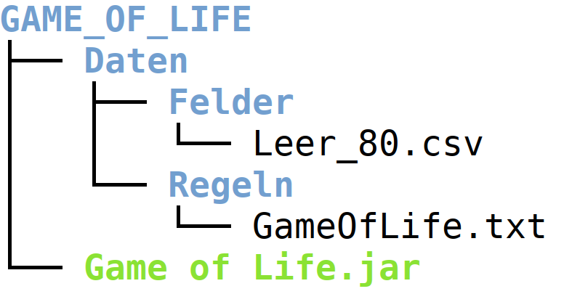
- Man lege einen Beliebig benannten Ordner(hier GAME_OF_LIFE) an einem beliebigen Ort mit, empfohlenen 500MB freiem Speicherplatz und platziere das Gelieferte Programm hinein.
- Man stelle sicher, dass das Programm Lese-, Schreib- und Aus-führ-rechte hat.
- Man führe das Programm mit Doppelklick aus und es erstellt alle weiteren Ordner und Dateien von selbst.

3. Benutzeroberfläche

3.1 Bildschirmaufbau
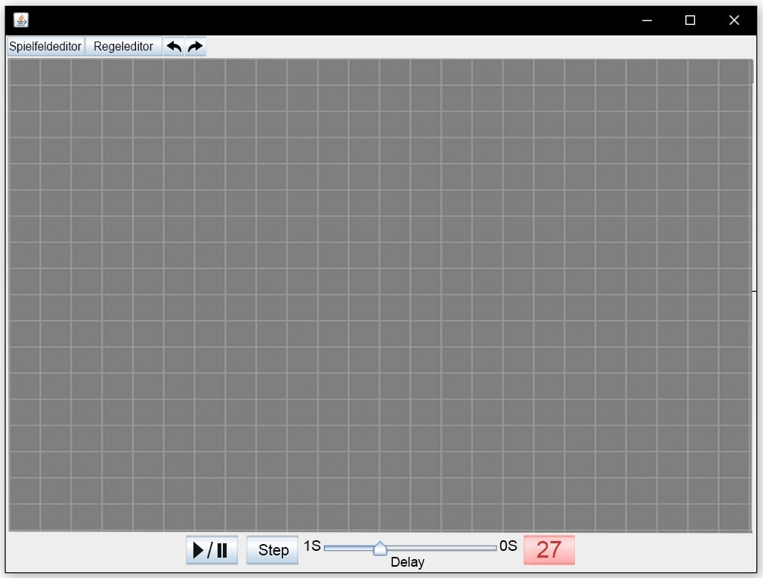
1
2
3
4
5
6
7
8
- Spielfeldeditor: Menü zur Änderung und Verwaltung des Spielfeldes.
- Regeleditor: Menü zur Änderung und Verwaltung der Transitionsregeln.
  - Änderungen an Spielfeld und Regeln können nicht während laufender Simulation getätigt werden.
- Rückgängig/Wiederherstellen: Zwischen dem Zustand vor der letzten Änderung und dem Aktuellen wechseln.
- Spielfeld:Visuelle und interaktive Darstellung des zellulären Automaten.
  - Ausgangszustand ist eine Größe von 80 * 80 und der Wert jeder Zelle ist 0.
- Start/Stop: Automatischen Ablauf der Simulation starten und anhalten.
- Einzelschritt: Manueller Aufruf eines einzelnen Simulationsschrittes.
- Simulationsgeschwindigkeit:
  - Wartezeit zwischen den Simulationsschritten des automatischen Ablaufs.
- Zellen Lupe: Werkzeug zur Bearbeitung und Anzeige von ausgewählten Zellen.
  - Linksklick auf eine Zelle schreibt den aktuellen Wert in die Lupe und übernimmt auch die aktuelle Farbdarstellung.
  - Einmaliger Linksklick auf die Lupe Startet den einfügen Modus(Beenden mit ESC). Linksklick auf eine Zelle wird dieser den Aktuellen Wert der Lupe geben. Mausrad kann verwendet werden um den Wert in der Lupe zu ändern.
  - Rechtsklick auf die Lupe ermöglicht das eingeben eines Wertes per Tastatur.(Übernehmen mit Enter)

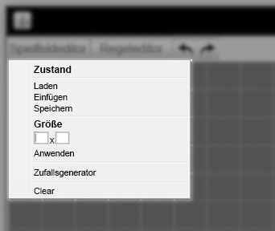
1
2
3
4
- Zustand:
  - Laden: Wiederherstellen eines Gespeicherten Spielfeldes durch Auswahl der Datei.
  - Einfügen: Einen kleineren Spielfeldzustand in das Aktuelle an beliebiger Stelle einfügen.
  - Speichern: Den aktuellen Zustand des Spielfeldes in einer Datei sichern.
- Größe:
  - Dimensionen: Das erste Feld gibt die Breite, das Zweite die Höhe des gewünschten Spielfeldes an.(In Zellen)
  - Anwenden: Das aktuelle Spielfeld wird auf die gewünschten Dimensionen gebracht.
- Zufallsgenerator
  - Kozept:
    - Werkzeug, um das Spielfeld mit zufälligen Werten zu füllen.
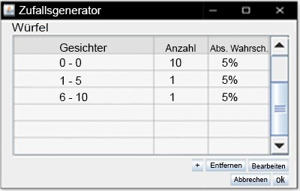
    - Bei anklicken öffnet sich ein Dialogfenster mit dem man einen n Seitigen, virtuellen und idealen Würfel erstellen kann.
    - Die erste Spalte gibt ein Intervall von Zahlen an die den Würfel hinzugefügt werden.
    - Die 2. Spalte gibt an wie viele von jedem Element aus dem Intervall der Ersten Spalte dem Würfel hinzugefügt werden.
    - Die letzte Spalte gibt die Wahrscheinlichkeit jedes einzelnen Elements an, gewürfelt zu werden.
    - Sollten mehrere Intervalle eine Schnittmenge haben sind die absoluten Wahrscheinlichkeiten dieser Intervalle für die Elemente in der Schnittmenge zu addieren, um die tatsächliche Wahrscheinlichkeit für ein Element der Schnittmenge zu ermitteln.
  - Bedienung:
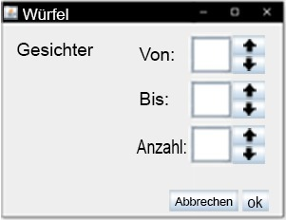
    - Wählt man eine Zeile aus, kann man diese bearbeiten oder entfernen.
    - Bearbeiten und ‚+‘ öffnen beide das Selbe Dialogfenster mit dem Unterschied, dass bei Bearbeiten die vorherigen Werte schon eingetragen sind.
    - Das Dialogfenster zum hinzufügen von Gesichtern ermöglicht es in einem Bereich jede Ganz zahl beliebig oft hinzu zu fügen.
    - Die Eingabe für einen Spielwürfel wäre Von:1, Bis:6 und Anzahl:1.
    - In beiden Fällen verwirft „Abbrechen“ alle Änderungen im aktuellen Fenster und „ok“ übernimmt sie.
- Clear: Redundanter Knopf zum laden eines leeren(zustand = 0) Standardspielfeldes.

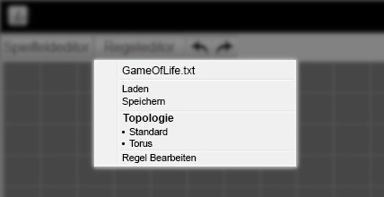
1
2
3
4
- Vorschau des Namens, der derzeit verwendeten Regelsatz Datei.
- Laden einer Regelsatz Datei und Speichern des aktuellen Regelsatzes.
- Topologie des Spielfeldes:
  - Standard ist ein Rechteckiges Feld, an dessen Kanten die Simulation endet. Hinter den Grenzen kann keine Zelle existieren.
  - Torus bedeutet einen Umlauf an den jeweils zueinander parallelen Kanten. Der obere Nachbar eines Feldes in der obersten Reihe ist das unterste Feld an der gleichen Stelle.
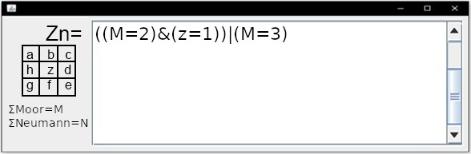
- Dialogfenster zur Regelbearbeitung:
    - Eingabe der Transitionsregel in Mathematischer Schreibweise.
    - Zulässige Operationen sind die Grundrechenarten, Vergleichsoperatoren und Bitweise logische Operatoren.
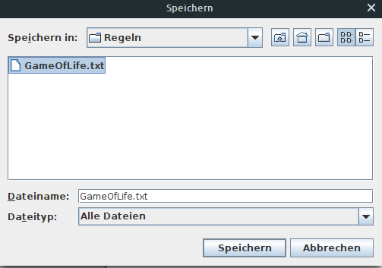
    - Die Nachbarn sind wie dargestellt mit a-h erreichbar das aktuelle Feld mit z.

Öffnen und Speichern Dialoge:
- Die Dialoge für Felder öffnen sich automatisch im Ordner Daten/Felder für den Spielfeldeditor und analog dazu in Daten/Regeln für den Regeleditor.
- Die Basisdateien Leer_80.csv und GameOfLife.txt sind schreibgeschützt und können nur geöffnet werden.
- Andere Ordner können nach belieben gewählt werden, es wird aber davon abgeraten in den Oben genannten Unordnung zu stiften.
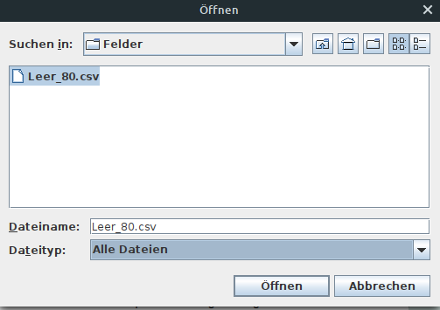
- Felder haben das Dateiformat .csv und Regeln .txt
- Der Name kann mit Ausnahme der Basisdateien beliebig gewählt werden, sollte aber Bezug zu aktuellen Kontext haben.
- Einfügen eines Spielfeldes startet einen öffnen Dialog

3.2 Tastenbelegung

Taste(n) | Funktion
Linksklick | Auslösen der Funktion des Elements unter dem Mauszeiger
Rechtsklick(Halten) | Sofern Reingezoomt kann der Ausschnitt des Spielfeldes verschoben werden(Pan)
Esc | Abbruch der aktuellen Aktion:  - Lupe einfügen  - Dialogfenster  - Einfügen von Spielfeldern
Enter | Übernehmen von Änderungen:  - Dialogfenster  - Lupe Eingabe  - Feldgröße  - Einfügen von Spielfeldern  Zeilenumbruch im Text Editor  Ausgewähltes Element auslösen.
Tab | Wechseln zwischen Elementen auf dem Bildschirm
Leertaste | Start/Stop umschalten
Mausrad | Zoom im Spielfeld  Ändern von Wert der Lupe im Einfügen Modus  Ändern von Delay wenn ausgewählt  Scroll-leiste betätigen
Pfeil nach Rechts | Einzelne Transition auslösen(Step)
Strg + Z | Aktion Rückgängig machen
Strg + E / Rechtsklick Lupe | Lupe einfügen Modus auslösen
Strg + S | Spielfeldzustand speichern Dialog
Shift + Strg + S | Regel speichern Dialog
Strg + O | Spielfeldzustand öffnen Dialog
Shift + Strg + O | Regel öffnen Dialog
Strg + V | Spielfeldzustand öffnen Dialog, danach einfügen des ausgewählten Spielfeldes

3.3 Syntax der Transitionsregeln
Der Folgezustand einer Zelle kann unter Verwendung der Zustände der 8 Benachbarten Zellen und dem aktuellen Zustand der Zelle selbst berechnet werden. Dabei zulässige Operationen sind Grundrechenarten(+, -, *, /), Vergleichsoperatoren deren Ergebnis 1(true) oder 0(false) ist(>,< und =), bitweise logische Operatoren(AND(&), OR(|) und XOR(#)) und Modulo(%). Auch erlaubt sind Klammern ( ) um Ausdrücke als eine Einheit zu fassen.
Des weiteren werden die Summe der Werte der Van Neumann(N) und Moore(M) Nachbarschaft zur Verfügung gestellt.
Die logischen Operatoren sind hauptsächlich für binäre zelluläre Automaten wie Conway‘s Game of Life gedacht, können aber auch für bitweise Manipulation von Werten verwendet werden.
Es gilt den Folgezustand Zn als Funktion der vorhandenen Variablen aufzustellen.

Tips:
- Der Regelsatz für Game of Life mit Tot = 0 und Lebendig = 1 ist:,da sich hier die bitweisen Operatoren wie Boolsche verhalten.
- Man kann einen binären Wert invertieren, indem man ihn mit 1 über XOR verknüpft.
- a<=b oder a>=b lassen sich ersetzen durch a<b+1 und a>b-1.

4. Anwendungsfälle
Alle Anwendungsfälle beziehen sich auf den Fall, dass das Programm Gestartet ist. Alles andere
steht im Handbuch des jeweiligen Betriebssystems.

Ablauf | Klick außerhalb eines Dialogfensters während dieses  Geöffnet ist.
Erwartetes Ergebnis | Dialogfenster behält Fokus. Aktion nicht ausführen.

4.1 Hauptfenster
Vorbedingung: Automatische Simulation gestoppt(Ausgangszustand)
Ablauf | Rechtsklick auf Lupe ohne Vorherige Wertzuweisung durch Linksklick ins Feld.
Erwartetes Ergebnis | Einfügen Modus wird Gestartet und ermöglicht einfügen von 0.

Vorbedingung: Simulation Gestartet

Ablauf | Benutzung von Step, Lupe oder Klick ins Spielfeld.
Erwartetes Ergebnis | Keine Aktion.

Ablauf | Klick auf Spielfeldeditor oder Regeleditor.
Erwartetes Ergebnis | Simulation wird Angehalten. Start/Stop wird Grau.

4.2 Spielfeldeditor
Vorbedingung: Simulation ist immer gestoppt bei geöffnetem Spielfeldeditor.
Ablauf | Klick auf Bedienelemente außerhalb des Spielfeleditors.
Erwartetes Ergebnis | Spielfeldeditor wird Geschlossen.

Ablauf | Klick auf Laden oder Einfügen. Auswahl von Datei ohne Lesezugriff oder falschem Dateiformat.
Erwartetes Ergebnis | Programminterne Fehlermeldung ausgeben und Aktion nicht ausführen.

Ablauf | Klick auf Speichern. Auswahl von mitgelieferter standard-Datei.
Erwartetes Ergebnis | Fehlermeldung: Andere Datei wählen und Aktion nicht ausführen.

Ablauf | Klick auf Speichern. Auswahl von Ordner ohne Schreibzugriff, falschem Dateiformat, oder Partition ohne Ausreichenden Speicherplatz.
Erwartetes Ergebnis | Programminterne Fehlermeldung ausgeben und Aktion nicht ausführen.

Ablauf | Klick auf Eingabefeld Größe. Eingabe von Nicht Positivem Integer Wert oder unzulässigen Datentyp. Klick auf anwenden.
Erwartetes Ergebnis | Fehlermeldung: nur Positive Integer zulässig. Aktion nicht ausführen.

Ablauf | Klick auf Anwenden ohne, dass die Textfelder mit 2 Positiven Integern gefüllt sind.
Erwartetes Ergebnis | Fehlermeldung: 2 Dimensionen benötigt. Aktion nicht ausführen.

4.4.1 Zufallsgenerator
Vorbedingung: Hauptfenster des Zufallsgenerators mit Tabelle ist geöffnet.

Ablauf | Klick auf Entfernen oder Bearbeiten, ohne dass Zeile ausgewählt ist.
Erwartetes Ergebnis | Fehlermeldung: Bitte Zeile auswählen. Keine Aktion.

Ablauf | Klick auf „ok“ bei leerer Tabelle.
Erwartetes Ergebnis | Dialogfenster wird Geschlossen. Änderungen werden verworfen.

Vorbedingung: Unterfenster zum Ändern oder Hinzufügen geöffnet.

Ablauf | Klick auf „ok“ bei leeren Textfeldern, nicht Positiven Integern in Anzahl, oder nicht Integern in mindestens einem der 3 Felder.
Erwartetes Ergebnis | Dialogfenster wird Geschlossen. Änderungen werden verworfen.

4.3 Regeleditor
Vorbedingung: Simulation ist immer gestoppt bei geöffnetem Regeleditor.

Ablauf | Klick auf Bedienelemente außerhalb des Regeleditors.
Erwartetes Ergebnis | Regeleditor wird Geschlossen.

Ablauf | Klick auf Speichern. Auswahl von mitgelieferter Standard-Datei.
Erwartetes Ergebnis | Fehlermeldung: Andere Datei wählen und Aktion nicht ausführen.

Ablauf | Klick auf Laden. Auswahl von Datei ohne Lesezugriff oder falschem Dateiformat.
Erwartetes Ergebnis | Programminterne Fehlermeldung ausgeben und Aktion nicht ausführen.

Ablauf | Klick auf Speichern. Auswahl von Ordner ohne Schreibzugriff, falschem Dateiformat, oder Partition ohne Ausreichenden Speicherplatz.
Erwartetes Ergebnis | Programminterne Fehlermeldung ausgeben und Aktion nicht ausführen.

4.4 Verarbeitung

4.4.1 Speichern und Laden

Ablauf | Öffnen eines Filechoosers wenn automatisch erzeugte Ordner oder Dateien gelöscht oder geandert wurden.
Erwartetes Ergebnis | Wiederherstellen der nicht vorhandenen Ordner und Dateien. Öffnen des Filechoosers.

4.4.2 Performance

Ablauf | Einstellen der Spielfeld Größe auf 3000 * 3000. UI Elemente Bedienen
Erwartetes Ergebnis | Angeforderte Operationen werden ohne Verzögerung (Max 1 Sekunde) ausgeführt.

Ablauf | Bei Standard Spielfeld Größe, Game of Life Regelsatz, 40 Prozent gefülltem Spielfeld und ohne Verzögerung Simulation starten.
Erwartetes Ergebnis | Simulation wird Flüssig (Mindestens 30 FPS) ausgeführt.

4.4.3 Stabilität

Ablauf | Bei Standard Spielfeld Größe, Game of Life Regelsatz, einer Glidergun auf dem Spielfeld und ohne Verzögerung Simulation starten und eine Stunde Laufen lassen.
Erwartetes Ergebnis | Nach einer Stunde läuft das Programm unverändert weiter und produziert immernoch Glider.

Ablauf | Erfahrene Testperson benutzt 1 Stunde lang alle Funktionen des Programms.
Erwartetes Ergebnis | Nach einer Stunde läuft das Programm noch stabil und ist nicht zwischendurch abgestürzt.

5. Glossar:
Begriff | Erklärung
.csv | „Comma separated values“ simples Tabellen Dateiformat. Trennung von Spalten durch Kommata und Zeilen durch Umbrüche.
.csv | „Comma separated values“ simples Tabellen Dateiformat. Trennung von Spalten durch Kommata und Zeilen durch Umbrüche.
.txt | Dateiendung für Textdateien.
1 GB | 1024 MB
1 MB | ~Millionen Byte
AND | Englisch: Und  Logischer Operator.  Wahr genau dann wenn A und B.
Arithmetik | Teilgebiet der Mathematik, was sich mit dem Verrechnen von Zahlen befasst.
ARM, x86 | Prozessorarchitekturen
Bitweise | Die Bits von Daten werden Parallel mit logischen Operationen verarbeitet um neue Daten der gleichen Größe zu produzieren.
Delay | Verzögerung
Dialogfenster | Ein Fenster das Informationen erfragt und eine Eingabe dieser ermöglicht.
Folgezustand | Zustand der sich durch Verarbeitung mit den Transitionsregeln ergibt.
Gesichter | Seiten eines Würfels(Faces)
Hardware | Computer auf denen die Programme laufen.
Hauptbenutzeroberfläche | Das was man sieht wenn man das Programm Startet. Enthält alle Editoren, das Spielfeld und die Knöpfe zur Steuerung der Simulation.
Invers Polnische Notation | Klammer freie Schreibweise von Mathematischen Ausdrücken bei der, der Operator nach den Operanden kommt.  Umgekehrt von der Polnischen Notation.
JRE | Java Runtime Environment. Ein Stück frei erhältliche Software, die es Ermöglicht Java Programme auszuführen.
JRE | Java Runtime Environment. Ein Stuck frei erhältliche Software, die es Ermöglicht Java Programme auszuführen.
Linux, Windows, Mac OS X | Betriebssysteme
Lupe | Bedienelement zum bearbeiten und genauen anzeigen eines Zell -zustandes.
Modulo | Divisionsrest
Moor Nachbarschaft | Benachbarte Zellen sind die, die über Ecken und Kanten verbunden sind.
Multithreading | Aufteilen einer von Aufgaben auf mehrere Threads. In diesem Kontext lässt sich das Spielfeld in mehrere Bereiche unterteilen die dann Parallel bearbeitet werden können.
Nachbarn | Eine Auswahl an Zellen die über Ecken und Kanten mit der derzeit Betrachteten Zelle verbunden sind. Wie sonst unüblich kann man sich hier die Nachbarschaft aussuchen, indem man die Gewollten in der Regel verbaut, oder eben auch nicht. Wer seine Ruhe haben will, wird schnell merken, dass ein ruhiges Leben auch langweilig sein kann.
Neumann Nachbarschaft | Benachbarte Zellen sind die, die über Kanten verbunden sind. 4 an der Zahl.
Operator | Vorschrift um aus Mathematischen Objekten neue Objekte zu bilden.
OR | Englisch: Oder  Logischer Operator.  Wahr wenn A oder B.
Performance | Geschwindigkeit der Software.
Performance | Geschwindigkeit der Software.
Regeleditor | Enthält alle Einstellungen der Transisitionsregeln.
Simulation | Dynamische Abbildung, meist realer Sachverhalte, anhand eines Modells, durch Anwendung des Modells über Zeit.
Software | Programme
Spielfeld | 2 Dimensionales Feld aus Zellen.
Spielfeldeditor | Enthält alle Einstellungen zum festlegen der Zellen Zustände und Größe.
Syntax | Regeln zur Anordnung und Reihenfolge von Zeichensystemen.
Thread | Logischer Prozessor
Topologie | Lage und Anordnung geometrischer Gebilde im Raum. Hier Verfahrensweise der Nachbarn Zählung an den Rändern des Umlaufs.
Torus | Mathematiker Donut
Transisitonsregel | Vorschrift die unter Verwendung vorhandener Daten den Zustand einer Zelle in den Nächsten überfuhrt.
UI | Graphische Benutzeroberfläche. Schnittstelle zum Anwender.
XOR | Englisch: Exklusiv Oder  Logischer Operator.  Wahr genau dann wenn entweder A oder B.
Zelle | Ein zellular Automat (Zelle), der 232 verschiedene Zustände annehmen kann.
Zellulärer Automat | Ein Konzept zur Modellierung dynamischer Systeme.  Zellen die eine bestimmte Menge von zuständen einnehmen können befinden sich in einem Raum. Die Räumlich nächsten Zellen bilden die Nachbarschaft. Aus dem eigenen Zustand und dem der Nachbarn ergibt sich über eine Transitionsregel der Folgezustand.

